Nº EMPENHO: 7947
NOTA DE DESPESA: 32166
NOME: SÔNIA ROBERTA DA SILVA LOPES
MÊS REFERÊNCIA: NOVEMBRO/2025

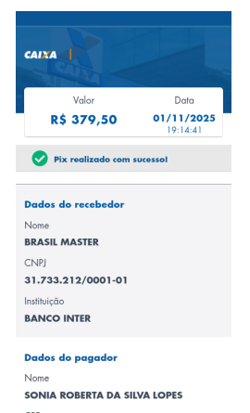
COMPROVANTE DE PAGAMENTO

